5. Item 2 Connaître les principales institutions politiques (rôle et composition) de la Ve République et le principe de la séparation des pouvoirs (exécutif, législatif, judiciaire)

Objectifs de la séquence (en termes de savoirs, savoir-faire et compétences transversales) | SAVOIRS :  A l’issue de la séance, les élèves seront capables :  - de connaître les principales institutions politiques de la Ve République  - de connaître le principe de séparation des pouvoirs  SAVOIR-FAIRE :  Paragraphe AEI
Pré-requis | Lecture et analyse de textes  Paragraphe AEI
Conditions matérielles | Utilisation d’un ordinateur et d’Internet
Durée indicative | 1,5 heures

A. Les principales institutions politiques de la Ve République

Préambule :

La Constitution du 4 octobre 1958 a été conçue pour mettre un terme aux excès du régime d’assemblée, dans un contexte marqué par l’incapacité de la IVèmeRépublique à affronter les crises de la décolonisation.
Au centre se trouve le Président de la République, « clé de voûte des institutions ». Il assure, par son arbitrage, « le fonctionnement régulier des pouvoirs publics ». Son autorité s’est progressivement renforcée.
Le Premier ministre dirige l’action du Gouvernement, lequel « détermine et conduit la politique de la Nation ».
Le Parlement est constitué de deux assemblées, l’Assemblée nationale et le Sénat, qui examinent et votent les lois, contrôlent le Gouvernement et évaluent les politiques publiques. L’Assemblée nationale, élue au suffrage universel direct, joue un rôle prédominant puisque, dans la procédure législative, elle tranche en cas de désaccord avec le Sénat et peut, en outre, renverser le Gouvernement.
La révision constitutionnelle du 23 juillet 2008 a renforcé les pouvoirs du Parlement

C’EST QUOI UNE CONSTITUTION
Norme suprême du système juridique français, la Constitution a été, depuis sa publication, modifiée à vingt-quatre reprises soit par le pouvoir constituant, soit par le Parlement réuni en Congrès, soit directement par le peuple à l'issue d'un référendum. Elle comporte actuellement seize titres, cent quatre articles (dont un transitoire) et un Préambule. Elle ne se borne donc pas à organiser les pouvoirs publics, définir leur rôle et leurs relations, puisque ce Préambule renvoie directement et explicitement à trois autres textes fondamentaux : la Déclaration des Droits de l'Homme et du Citoyen du 26 août 1789, le Préambule de la Constitution du 27 octobre 1946 (la Constitution de la IVe République) et la Charte de l'environnement de 2004. Les principes essentiels issus de ces textes, et qui touchent pour la plupart à des droits fondamentaux, ont véritablement leur place dans le bloc de constitutionnalité. Les justiciables n'hésitent pas à invoquer leur violation devant le juge judiciaire, le juge administratif et le législateur est lui-même tenu de les respecter sous le contrôle vigilant du juge constitutionnel. La Constitution prévoit elle-même les règles relatives à sa révision.
https://www.conseil-constitutionnel.fr/la-constitution
Travail à faire :
Par groupe de 2, vous vous rendrez sur les liens Internet des différentes institutions politiques et rédigerez un paragraphe sur la composition et le rôle de chaque institution. Vous pourrez ensuite réaliser les Quizz pour réviser ou en savoir plus…

- Le président de la République https://www.elysee.fr/la-presidence/le-role-du-president
- Le premier ministre et le gouvernement https://www.gouvernement.fr/qu-est-ce-qu-un-gouvernement
- Le Parlement
  - L’assemblée nationale https://www.vie-publique.fr/questions/quoi-sert-assemblee-nationale.html
  - Le Sénat https://www.vie-publique.fr/focus/decrypter-actualite/quel-est-role-du-senat-infographie.html

SCHEMA DE SYNTHESE

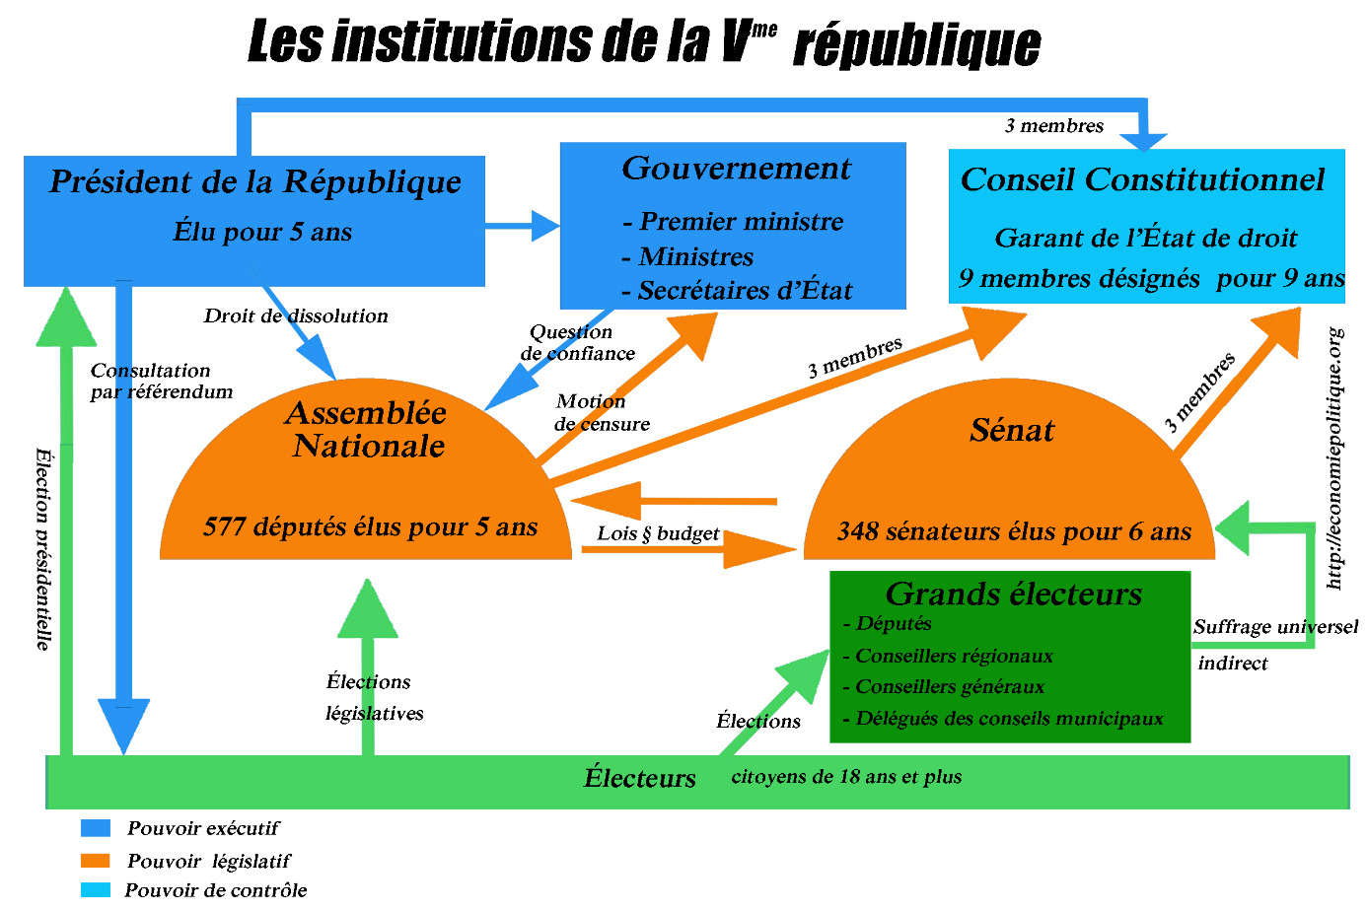

Et maintenant à vous de jouer :

QUIZZ LE PRESIDENT DE LA REPUBLIQUE

QUIZZ L'ASSEMBLEE NATIONALE

QUIZZ LE SENAT

Autoévaluation :
- Qui sont les représentants des citoyens élus au suffrage universel direct ?
- Comment les sénateurs sont-ils élus ?
- Qui nomme le Premier ministre et les ministres ?
- Qui nomme les membres du Conseil constitutionnel ?
- Qui est le chef d’Etat ?
- Qui est le chef du gouvernement ?
- Qui conduit la politique de la Nation ?
- Qui vote les lois ?
- Quelle institution contrôle la conformité des lois de la Constitution ?

B. Le principe de la séparation des pouvoirs

Préambule :
Historiquement, le pouvoir prit d’abord une forme unitaire, monarchique essentiellement, puis la lutte contre l’absolutisme royal amena à distinguer diverses fonctions du pouvoir. Cette distinction fut d’abord théorisée par LOCKE (Du gouvernement civil, 1690) puis par MONTESQUIEU.
Encyclopédie Larousse en ligne

En vous appuyant sur la vidéo et sur le texte, vous répondrez aux questions ci-dessous :

Vidéo :
https://youtu.be/AOJ761QuTEA

Doc 1 La séparation des pouvoirs
Tout homme qui a du pouvoir est porté à en abuser […].
Pour qu’on ne puisse pas abuser du pouvoir, il faut que, par la disposition des choses, le pouvoir arrête le pouvoir […].
Lorsque, dans la même personne ou dans le même corps de magistrature, la puissance législative est réunie à la puissance exécutrice, il n’y a point de liberté ; parce qu’on peut craindre que le même monarque ou le même sénat ne fasse des lois tyranniques, pour les exécuter tyranniquement.
Il n’y a point encore de liberté, si la puissance de juger n’est pas séparée de la puissance législative et de l’exécutrice. Si elle est jointe à la puissance législative, le pouvoir sur la vie et la liberté des citoyens serait arbitraire ; car le juge serait législateur. Si elle est jointe à la puissance exécutrice, le juge pourrait avoir le pouvoir d’un oppresseur.
Charles de MONTESQUIEU, De l’esprit des lois, Livre XI, 1748

Doc 2 Le Conseil constitutionnel censure à nouveau la loi sur l’état d’urgence
Le Conseil constitutionnel a de nouveau censuré, jeudi 11 janvier, une disposition de la loi de 1955 sur l’état d’urgence qui permettait aux préfets de créer des « zones de protection », par simple arrêté, « où le séjour des personnes » était réglementé, c’est-à-dire interdit, sans autre précision. (…) Une question prioritaire de constitutionnalité (QPC) a été transmise en octobre 2017 par le Conseil d’Etat au Conseil constitutionnel ; elle visait le second alinéa de l’article 5 de la loi de 1955 sur l’état d’urgence, lequel permettait brièvement aux préfets « d’instituer, par arrêté des zones de protection ou de sécurité où le séjour des personnes est réglementé ». Le Conseil a relevé jeudi que« le législateur n’a [vait] soumis la création d’une zone de protection à aucune autre condition », qu’il « n’a [vait] pas défini la nature des mesures susceptibles d’être prises par le préfet » dans ces zones, « et n’a [vait] encadré leur mise en œuvre d’aucune garantie ». Dès lors, il n’y a pas « de conciliation équilibrée » entre l’impératif de sauvegarde de l’ordre public et la liberté d’aller et venir, et l’alinéa est supprimé, avec effet immédiat. Le Conseil avait censuré pour les mêmes raisons l’article 8-1 de la même loi, qui permettait aux préfets de faire contrôler les identités, de fouiller les bagages ou les voitures dans ces zones.
Franck Johannes In Le Monde, 11 janvier 2018

Questions en lien avec la vidéo et de le doc 1:
- Identifiez et explicitez les trois pouvoirs en précisant leur rôle respectif et les organes qui exercent ces fonctions.
- Selon MONTESQUIEU, pourquoi ces trois pouvoirs doivent-ils être séparés dans une démocratie ?

Questions en lien avec le doc 2:
3. Quelles sont les raisons qui ont conduit le Conseil constitutionnel à censurer en partie la loi sur l’Etat d’urgence ?
4. Les décisions du Conseil constitutionnel conduisent-elles à modifier les lois censurées ?
5. Le Conseil constitutionnel est-il indépendant vis-à-vis du pouvoir politique ?

La synthèse :
La séparation des pouvoirs est un principe, une théorie, qui préconise que les trois grandes fonctions de l'Etat (le pouvoir exécutif, le pouvoir législatif et le pouvoir judiciaire) soient chacune exercée par un organe ou une instance différente :
le pouvoir législatif, dévolu aux assemblées représentatives, édicte les règles,
le pouvoir exécutif, détenu par le gouvernement, exécute les règles,
le pouvoir judiciaire, assuré par les juridictions, règle les litiges.
Le contrôle que chacun des trois pouvoirs exerce sur les autres est censé préserver les citoyens des atteintes à ses droits fondamentaux.
La séparation des pouvoirs est appliquée dans la plupart des Etats démocratiques modernes. Elle est plus ou moins souple car une trop stricte séparation des différents pouvoirs peut conduire à la paralysie des institutions, comme ce fut le cas en France sous le Directoire (1795-1799) et sous la IIe République (1848-1852), débouchant sur un coup d'Etat. De ce fait, de nombreuses constitutions privilégient le principe de la collaboration des différents pouvoirs en leur attribuant des moyens d'action les uns sur les autres. Cependant, dans la pratique, le pouvoir exécutif va souvent au-delà de son rôle en s'assurant la mainmise sur les autres pouvoirs (nomination des juges, possibilité de légiférer).
Le principe de séparation des pouvoirs a été énoncé par le philosophe anglais John Locke (1632-1704) dans son "Second traité du Gouvernement Civil" de 1690 et plus tard par Montesquieu (1689-1755) dans "L'esprit des lois" (1748).
Montesquieu qui est favorable à une monarchie non despotique distingue, sans parler de séparation :
une fonction exécutive détenue par le monarque,
une fonction législative exercée par les représentants du peuple et les représentants de l'aristocratie,
une fonction judiciaire sans pouvoir liberticide, chargée d'appliquer la loi et qui n'est pas dévolue à un corps social déterminé.
Pour lui, l'attribution de ces fonctions à trois parties distinctes de l'Etat est un moyen de garantir la liberté des citoyens, contrairement à la monarchie absolue où le roi détient l'ensemble de ces pouvoirs. L'équilibre entre les pouvoirs est assuré par la capacité que doit avoir chacun d'eux d'agir et d'empêcher, ce qui les contraint à la collaboration et au contrôle mutuel, réduisant ainsi le risque d'abus de part et d'autre.
"Pour qu'on ne puisse pas abuser du pouvoir, il faut que, par la disposition des choses, le pouvoir arrête le pouvoir." L'Esprit des lois - 1748
Exemples d’évaluation :

Répondez à la question suivante sous forme de paragraphes (AEI) :
- Caractérisez et expliquez la séparation des pouvoirs dans une démocratie.
- Présentez les institutions de la Ve République.
- Quel rôle joue le Conseil constitutionnel dans notre démocratie ?

